**Формирование пространственных представлений у дошкольников с ОВЗ на основе программы нейропсихологического развития детей В.С. Колгановой, Е.В. Пивоваровой**

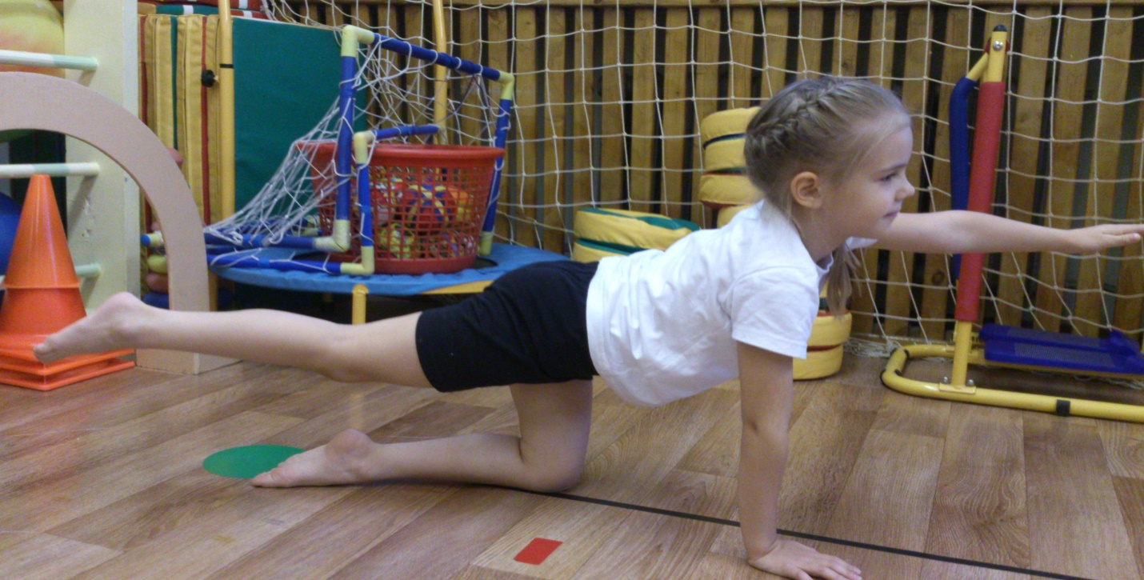

Программа нейропсихологического развития детей В.С. Колгановой, Е.В. Пивоваровой «Развитие пространственных представлений детей» направлена на формирование пространственных представлений детей дошкольного возраста и построена с учетом поэтапности формирования пространственных представлений в онтогенезе. Программа помогает ребенку последовательно освоить все уровни пространственных представлений, необходимых для успешного освоения основных дисциплин школьной программы.

Многие особенности развития ребенка можно скорректировать, пройдя с ним все этапы его сенсомоторного (двигательного) развития заново, начиная с рождения. В настоящее время масса детей демонстрирует задержки и искажения двигательного развития: ребенок долго лежит на спине, не поворачивается. Затем он как-то очень быстро повернулся, сразу сел. Мало или совсем не ползал на четвереньках, или ползал только назад. Потом через очень короткое время встал. Получается, что некоторые этапы ребенок просто не проходит, он их проигнорировал.

Двигательное развитие ребенка в младенчестве должно проходить в правильной последовательности:

* рождение ребенка (ребенок проходит родовые пути);
* лежит на спине;
* в положении на животе поднимает голову и охватывает глазами пространство;
* поворачивается на один бок, на другой, на живот;
* ползает по-пластунски;
* поднимает руки, упирается;
* садится;
* ползает на четвереньках;
* встает сначала с помощью рук, потом без рук;
* начинает ходить сначала с помощью взрослого, а затем самостоятельно.

Если ребенок развивается, не нарушая этой последовательности, то правильно пройденные этапы двигательного развития запускают ряд важнейших механизмов работы мозга.

Развитие пространственной ориентации в окружающем мире и представлений о пространстве у ребенка начинается с познания схемы собственного и ориентировки в пространстве своего тела. С различения верхней и нижней, задней и передней частей собственного тела, левой и правой его сторон. Первоначально дети различают направления, соотнося их, прежде всего с определенными частями собственного тела: вверху – внизу (вверху – голова, внизу – ноги); Спереди – сзади (Спереди – лицо, сзади – спина); право – лево (право – правая рука, лево – левая).

Далее у ребенка формируются представления о расположении объектов в пространстве по отношению к его собственному телу: «я нахожусь впереди Маши, позади Маши, справа или слева от нее»; «я на стуле, я под стулом, я перед стулом, я за стулом», «мяч слева от меня, мяч позади меня, окно передо мной, скамейка справа от меня».

Затем формируются представления о взаимоотношении между внешними объектами: «мяч лежит под стулом», «кубики лежат на скамейке». Понимание пространственных взаимоотношений любых объектов, окружающих ребенка (предметы, люди), становится возможным, если усвоена ориентировка в пространстве собственного тела. Далее формируется словесное обозначение пространственных взаимоотношений в речи ребенка (дети учатся пользоваться пространственным словарем: предлогами, наречиями и другими частями речи, обобщенно отражающими знания о предметно-пространственном окружении).

Во все занятия обязательно включены 4 основных блока упражнений:

* + - * Дыхательные упражнения;
      * Глазодвигательные упражнения;
      * Растяжки;
      * Упражнения двигательного репертуара.

**ДЫХАТЕЛЬНЫЕ УПРАЖНЕНИЯ** направлены на восстановления нормального дыхания в покое, а также в комплексе с различными движениями, что способствует усиленному снабжению кислородом всех органов и тканей организма, оптимизации тонуса мышц, снижению возбудимости, улучшению общего состояния организма. Научив детей контролировать дыхание, осознанно его регулировать, можно тем самым включить функции произвольной саморегуляции. Тренировка делает глубокое медленное дыхание простым и естественным, регулируемым непроизвольно.

Перевод дыхания из непроизвольной в произвольную функцию решается посредством ее включения как одного из элементов в ряд двигательных упражнений. Здесь же происходит восстановление функции дыхания, как ритмологической составляющей движение.

Ребенок учится регулировать свое дыхание, делая его на разный счет, с задержкой, подъемом одноименных и разноименных рук и ног – то на вдохе то на выдохе, а затем сам начинает контролировать свое дыхание.

**ГЛАЗОДВИГАТЕЛЬНЫЕ УПРАЖНЕНИЯ.** Ребенок к 3 годам уже должен уметь оценивать пространство на 180 градусов по вертикали и на 180 градусов по горизонтали и отслеживать это без поворота головы. Очень часто у детей сужены поля зрительного восприятия. Если объем зрительного восприятия сужен, ребенок видит только то, что находится перед ним. Остальное он замечает только с помощью поворота головы или всего тела. И не удивительно, что этот ребенок может быть достаточно травматичен, очень быстро устает.

Имеющаяся у ребенка фрагментарность будет не только в зрительной сфере, но, как правило, она проявляется и в других сферах, например в речевой. И точно так же, как ребенок видит фрагментарно, он будет и слышать фрагментарно.

Глазодвигательные упражнения помогают расширить объем зрительного восприятия и косвенно влияют на такие психические функции, как речь, внимание и память.

У многих детей обнаруживаются синкинезии (содружественные движения), например, когда ребенок что-то делает, в этот процесс у него включается язык или все тело. Глазодвигательные упражнения помогают устранить неадекватные синкинезии. В комплекс включены упражнения на отслеживание предмета глазами по пяти основным направлениям: право, лево, верх, низ, к переносице и от переносицы. Для отработки таких упражнений используют яркие предметы. По мере освоения таких упражнений в этот процесс постепенно включают движения языка.

**РАСТЯЖКИ И УПРАЖНЕНИЯ ДВИГАТЕЛЬНОГО РЕПЕРТУАРА**

Растяжки – система специальных упражнений на растягивание, основанных на естественном движении. Их выполнение способствует преодолению различных зажимов и телесных установок, оптимизации мышечного тонуса. Растяжки выполняются медленно, в щадящем режиме.

Осознание ребенка своего тела происходит через освоение пространства собственного тела. Работа с пространством начинается с проработки верхней, нижней, задней, передней, правой, левой частей тела. Многие упражнения выполняются в трех пространственных направлениях. Освоив горизонтальное положение тела (лежа), ребенок постепенно переходит к освоению вертикального положения тела (сидя и стоя).

Упражнения представлены в определенном порядке и повторяют последовательно те движения, которые требуются ребенку на первом году жизни в качестве подготовки и осуществления всех этапов двигательного развития: перевороты со спины на живот, ползание по-пластунски, сидение, хождение на четвереньках и т.д.

I этап ползания: переворачивание со спины на живот, ползание на спине и на животе.

II этап ползания: ползание на четвереньках с опорой на руки.

III этап ползания: хождение на коленях без опоры на руки и хождение на ногах.

В процессе выполнения упражнений двигательного репертуара происходит постепенное освоение пространства собственного тела и пространства вокруг собственного тела. Отработка в процессе ползания таких понятий, как «верх - низ», «впереди - позади», «право – лево», является хорошей профилактикой нарушений письма. Чтения и счета у дошкольников и младших школьников.

Для определения уровня сформированности координационных способностей и пространственных представлений у детей с ОВЗ были подобраны и систематизированы критерии и показатели оценки.

|  |  |  |  |
| --- | --- | --- | --- |
| Направления развития пространственных представлений | Игры и упражнения | Содержание диагностического задания | Критерии оценки |
| Ориентировка на собственном теле | Дидактическая игра «Покажи где…? | -Покажи правой рукой - левый глаз, левой рукой - правое ухо. | **В** – ребенок выполняет все задания после однократного повторения.  **С** – выполняет задание частично, требуется помощь.  **Н** – задание не выполняет. |
| Ориентировка в пространстве | Игра «Следопыт» | - После остановки музыкального отрезка ребенку предлагается остановиться впереди, сзади, справа, слева от предмета. | **В** – ребенок выполняет все задания после однократного повторения.  **С** – выполняет задание частично, требуется помощь.  **Н** – задание не выполняет. |
| Выполнение сложно-координационных упражнений | Упражнение «Пистолетик» | По команде педагога ребенок «раз» ребенок поднимает и вытягивает прямую правую руку вперед и прямую левую ногу назад. По команде «два» ребенок медленно возвращает руку и ногу в и.п.. По команде «три» вытягивает прямую левую руку вперед и прямую правую ногу назад. «четыре» - и.п. | **В** – ребенок выполняет задание после однократного повторения.  **С** – выполняет задание частично, требуется помощь.  **Н** – задание не выполняет. |

Эффективность работы можно отследить на примере одной из групп:

группа № 10, для детей с ТНР, обучение 3 года.

|  |  |  |  |  |  |  |
| --- | --- | --- | --- | --- | --- | --- |
|  | начало обучения  сентябрь 2016 г. | | | конец обучения  май 2019г. | | |
| В | С | Н | В | С | Н |
| Ориентировка на собственном теле | 23% | 54% | 23% | 55% | 45% | 0 |
| Ориентировка в пространстве | 8% | 77% | 15% | 35% | 65% | 0 |
| Выполнение сложно-координационными упражнениями | 0 | 23% | 77% | 17% | 75% | 8% |

Применение данной технологии помогает детям последовательно освоить все уровни пространственных представлений (повысило уровень развития пространственной координации у детей с ОВЗ (ориентировка на собственном теле в среднем на 32%, ориентировка в пространстве на 27%, выполнение сложно-координационных упражнений на 17%).

Работа по формированию пространственных представлений не возможна без взаимодействия между педагогами, только на занятиях по физической культуре сформировать пространственные представления не возможно. Поэтому работа построена в тесном взаимодействии с воспитателями и специалистами групп.

**Воспитатели** формируют пространственные представления на занятиях по развитию элементарных математических представлений и в повседневной жизни.

**Учителя-логопеды и дефектологи** уделяют формированию пространственных представлений, работая с детьми над пониманием и употреблением предлогов, выражающих пространственные представления, а также уделяли особое внимание ориентировки на листе бумаги.

**Музыкальные руководители** используют в своей работе специальные игровые упражнения, ритмические задания, направленные на развитие ориентировки в пространстве, развития чувства ритма, а также различную расстановку на танцевальные композиции с использованием всего пространства музыкального зала.

